Akadémia prevencie kriminality
Úrad prevencie kriminality Ministerstva vnútra SR
Úrad prevencie kriminality Ministerstva vnútra SR realizuje prostredníctvom Akadémie prevencie kriminality informačno-osvetové a vzdelávacie aktivity určené pre odbornú aj laickú verejnosť.
Cieľom Akadémie prevencie kriminality je zvyšovanie informovanosti, posilňovanie bezpečnostného povedomia a podpora prevencie kriminality prostredníctvom dostupného vzdelávania.
Online vzdelávanie cez LMS platformu
Akadémia prevencie kriminality ponúka možnosť bezplatného online vzdelávania prostredníctvom LMS platformy:
https://lms.minv.sk/
Online vzdelávanie obsahuje rôzne tematické oblasti prevencie kriminality a je dostupné pre záujemcov z radov odbornej aj laickej verejnosti.
Pre vstup do online vzdelávania je možné využiť QR kód:
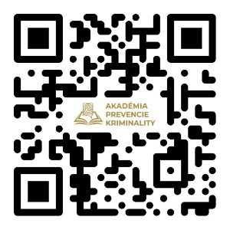
Kontakt: akademiaprevenciekriminality@minv.sk

Tematické oblasti prevencie kriminality
Vzdelávacie aktivity Akadémie prevencie kriminality sa venujú najmä týmto oblastiam:
Prevencia kriminality a viktimizácie
Zvyšovanie bezpečnostného povedomia, identifikácia rizík a možnosti ochrany pred trestnou činnosťou.
Prevencia podvodov
Najčastejšie formy podvodného konania, telefonické a internetové podvody, ochrana osobných údajov a bezpečné finančné správanie.
Kybernetická bezpečnosť
Bezpečné správanie v online priestore, ochrana osobných údajov a aktuálne riziká spojené s používaním internetu.
Mediálna gramotnosť – hoaxy, dezinformácie a falošné správy
Rozpoznávanie nepravdivého a manipulatívneho obsahu, overovanie informácií a kritické myslenie.
Trestnoprávne aspekty šikany a kyberšikany v školskom prostredí
Právne súvislosti šikany a kyberšikany, trestnoprávna zodpovednosť a možnosti riešenia v školskom prostredí.
Radikalizácia a extrémizmus
Prevencia radikalizácie, rozpoznanie rizikových prejavov a možnosti ochrany pred extrémistickými vplyvmi.
Nenávistné prejavy
Rozpoznanie nenávistných prejavov, ich dôsledky a možnosti prevencie.
Obchodovanie s ľuďmi
Riziká obchodovania s ľuďmi, varovné signály, prevencia a možnosti pomoci obetiam.

Forma realizácie:
- online vzdelávanie prostredníctvom LMS platformy,
- informačno-osvetové aktivity,
- vzdelávacie aktivity podľa aktuálnej ponuky Úradu prevencie kriminality MV SR.

